CAIET DE SARCINI
PENTRU ACHIZIȚIA MOBILIERULUI DE AMFITEATRU

În cadrul proiectului „Centrul de Informare a României” acordat de către Secretariatul General al Guvernului – Departamentul pentru Relația cu Republica Moldova.

Autoritatea contractantă intenționează să achiziționeze mobilier pentru reabilitarea și modernizarea sălii 530 în scopul obiectivelor asumate în contractul de finanțare nerambursabilă nr. DRRM/C/19 din data 13.08.2021 în cadrul proiectului mai sus menționat.

Cerințe generale pentru mobilierul de amfiteatru:
1. Odată cu depunerea ofertei tehnice și financiare, va fi depusă schița RLV, proiectul 3D și randări din minim 3 unghiuri. În acest sens, se solicita vizita ofertantul la obiectiv pentru luarea măsurătorilor și, respectiv, elaborarea schițelor.
2. Ofertantul va prezenta mostre pentru produsele de mobilier ofertate conform fișelor tehnice 1.1; 1.2; 1.3; 1.4; 1.5, imaginile sunt orientative dar trebuie să păstreze stilul arhitectural.
3. Odată cu depunerea ofertei tehnice și financiare, vor fi depuse și certificările de calitate emise de către un laborator acreditat în UE: SR EN 12727:2004, SR EN 1728:2012, SR EN 1729-1: 2007, SR EN 1729-2:2012, SR EN 1730:2013.
4. Produsele livrate trebuie să fie intacte, fără defecțiuni, să fie funcționale conform destinației și să respecte standardele de calitate. Produsele trebuie să fie livrate și instalate în sala 530 din blocul central din cadrul USM.

Fișă tehnică 1.1
Pupitru Front amfiteatru

Structura:
Structura va fi din aluminiu înalt-aliat fără suduri sau îmbinări de alte tipuri, rezistent la șocuri mecanice, eloxat și vopsit negru, realizat prin turnare dintr-o singură piesă cu secţiunea H, având grosimea de 4 mm, cu talpa ranforsată de 50x200 mm, prevăzută cu urechiușe cu dimensiunea de 70 x 30 mm, pentru fixarea de podea. Talpa scaunului va conține 2 urechiușe pentru prindere, câte una de fiecare parte. Prinderea scaunului se va face cu conexpanduri cu Ø10 mm x lungimea 90 mm.
Partea frontală va fi realizată ergonomic din placaj de lemn, cu unghiul de curbare şi culoarea cu cel al structurii scaunelor.

Pupitru rabatabil (blatul de lucru):
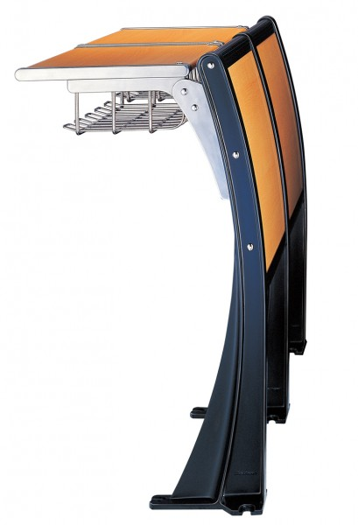
Pupitru rabatabil va fi realizat din MDF înfoliat de minim 14 mm, cu mecanism de rabatare din oțel cu 2 pârghii, prevăzut cu coș de bagaje din inox, având dimensiunile: 430x230x100mm. Lateralele suprafeței de lucru vor fi încapsulate în profile de aluminiu, care se vor prinde de structură.

Dimensuni:
Adâncime pupitru: 305 mm
Lungime pupitru: 510 mm
Grosime: 14 mm
Înălțimea pupitrului de la pardoseală: 750 mm
Distanţa interax: 520 mm
Inălţime totală: 780 mm
Platforma de fixare: 200 mm
Culoarea structurii: neagră (identică cu a scaunului de mijloc și a scaunului spate).
Culoarea suprafețelor lemnoase: fag/cireș (identică cu a scaunului de mijloc și a scaunului spate).
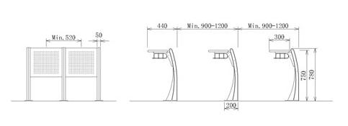
Fișa tehnică 1.2.
Scaun central amfiteatru

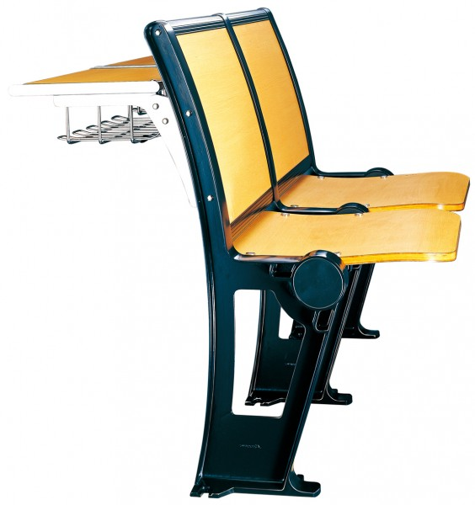
Structura:
Structura va fi din aluminiu înalt-aliat fără suduri sau îmbinări de alte tipuri, rezistent la șocuri mecanice, eloxat și vopsit negru, realizat prin turnare dintr-o singură piesă cu secţiunea T și H de 50x50 mm, având grosimea de 4 mm, cu talpă ranforsată de 50x236 mm, prevăzută cu urechiușe cu dimensiunea de 70 x 30 mm, pentru fixarea de podea. Talpa scaunului va conține 2 urechiușe pentru prindere, câte una de fiecare parte. Prinderea scaunului se va face cu conexpanduri cu Ø10 mm x lungimea 90 mm.

Speteaza:
Speteaza va fi realizată ergonomic din placaj multistrat minim 10mm, cu margini rotunjite prin şlefuire, ramforsat cu rasini epoxilice incolore si lacuite, vopsit multistrat in camp electrostatic la structura.

Şezutul:
Șezutul va fi realizat ergonomic din placaj multistrat minim 10mm, cu margini rotunjite prin şlefuire, ranforsat cu rășini epoxidice incolore și lăcuite.
Dimensiunea șezutului vor fi de 450x435mm. Mecanismul de basculare cu dimensiunile 215x50 mm va fi executat din fontă, prevăzut cu ax de rotire de Ø15 mm (montat excentric) și cu opritor cu amortizor din cauciuc de Ø20 mm. Mecanismul de basculare va fi mascat cu capace din PVC și va fi prins de șezut cu șuruburi de Ø8 mm cu cap ornamental cromat de Ø16 mm.
Rabatarea șezutului se va face datorită axului excentric și a greutății proprii.
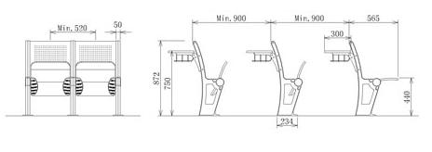
Pupitru rabatabil (blatul de lucru):
Va fi realizat din MDF înfoliat de minim 14 mm, cu mecanism de rabatare din oțel cu 2 pârghii, prevăzut cu coș de bagaje din inox, având dimensiunile: 430x230x100mm. Lateralele suprafeței de lucru vor fi încapsulate în profile de aluminiu, care se vor prinde de structură.
Dimensuni:
Adâncime pupitru: 305 mm
Lungime pupitru: 510 mm
Grosime pupitru: 14 mm
Înăltimea pupitrului poate fi modificata de la 750 - la 870 mm
Distanţa interax: 520 mm
Inălţime totală: 870 mm
Înălţime şezut: 435 mm
Adâncime șezut: 435 mm
Lăţime şezut: 450 mm
Platforma de fixare: 236 mm

Culoarea structurii: neagră (identică cu a frontului și a scaunului spate).
Culoarea suprafețelor lemnoase: fag/cireș (identică cu a frontului și a scaunului spate).

Fișă tehnică 1.3.
Scaun spate amfiteatru

Structura:
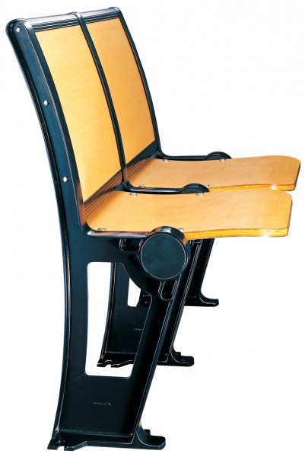
Structura va fi din aluminiu înalt-aliat fără suduri sau îmbinări de alte tipuri, rezistent la șocuri mecanice, eloxat și vopsit negru, realizat prin turnare dintr-o singură piesă cu secţiunea T si H de 50x50 mm, având grosimea de 4 mm, cu talpa ranforsată de 50x236 mm, prevăzută cu urechiușe cu dimensiunea de 70 x 30 mm, pentru fixarea de podea. Talpa scaunului va conține 2 urechiușe pentru prindere, câte una de fiecare parte. Prinderea scaunului se va face cu conexpanduri cu Ø10 mm x lungimea 90 mm.

Speteaza:
Va fi realizată ergonomic din placaj multistrat minim 10mm, cu margini rotunjite prin şlefuire, ramforsat cu rasini epoxilice incolore si lacuite, vopsit multistrat in camp electrostatic la structura.

Şezutul:
Va fi realizat ergonomic cu rebord superior și inferior, pentru un design deosebit. Acesta va fi executat din placaj MDF multistrat melaminat de minim 16 mm, cu margini rotunjite prin şlefuire și lăcuit.

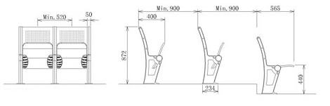
Dimensiunea șezutului vor fi de 450x435mm. Mecanismul de basculare va avea dimensiunile 215x50 mm și va fi executat din fontă, prevăzut cu ax de rotire de Ø15 mm (montat excentric) și cu opritor cu amortizor din cauciuc de Ø20 mm. Mecanismul de basculare va fi mascat cu capace din PVC și va fi prins de șezut cu șuruburi de Ø8 mm cu cap ornamental cromat de Ø16 mm.

Rabatarea șezutului se va face datorită axului excentric și a greutății proprii.

Dimensuni:
Distanţa interax: 520 mm
Inălţime totală: 870 mm
Înălţime şezut: 435 mm
Adâncime șezut: 435 mm
Lăţime şezut: 450 mm
Platforma de fixare: 236 mm

Culoarea structurii: neagră (identică cu a frontului și a scaunului central).
Culoarea suprafețelor lemnoase: fag/cireș (identică cu a frontului și a scaunului central).

Fișă tehnică 1.4
Masă prezidium

Masa prezidium va fi realizată din 3 module identice cu pupitru front.

Structura:
Structua va fi din aluminiu înalt-aliat fără suduri sau îmbinări de alte tipuri, rezistent la șocuri mecanice, eloxat și vopsit negru, realizat prin turnare dintr-o singură piesă cu secţiunea H, având grosimea de 4 mm, cu talpa ranforsată de 50x200 mm, prevăzută cu urechiușe cu dimensiunea de 70 x 30 mm, pentru fixarea de podea. Talpa scaunului va conține 2 urechiușe pentru prindere, câte una de fiecare parte. Prinderea scaunului se va face cu conexpanduri cu Ø10 mm x lungimea 90 mm.
Partea frontală va fi realizată ergonomic din placaj de lemn, cu unghiul de curbare şi culoarea cu cel al structurii scaunelor.

Pupitru fix:
Va fi realizat din PAL înfoliat de minim 18 mm, cu dimensiunile: 1530x 450 x 780 mm (H max). Lateralele vor fi din structuă de PAL de 18mm.

Dimensuni:
Adâncime pupitru: 450 mm
Lungime pupitru: 1530 mm
Grosime: 18 mm
Înălțimea pupitrului de la pardoseală: 760 mm
Distanţa interax: 510 mm
Inălţime totală: 780 mm

Culoarea structurii: neagră (identică cu scaunelor și fronturilor din amfiteatru).
Culoarea suprafețelor lemnoase: fag/cireș (identică cu structura lemnoasă a mobilierului din amfiteatru).

Fisa tehnica 1.5
Scaun prezidium

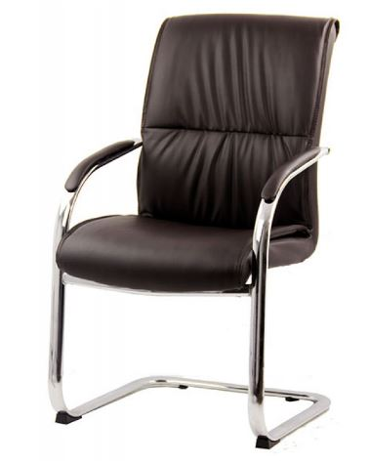

Descriere:

Scaun va fi din piele ecologica, confortabil si elegant, cu structura tip sanie.

Structura:

Structura va fi din țeavă platovală de oțel inoxidabil cromat, formată dintr-o singură bucată. Forma tip sanie ce va continua cu bratele scaunului, pentru a oferi un plus de confort si eleganta.
Sezutul si spatarul vor fi captusite cu burete dens de inalta calitate si vor fi tapitate cu piele ecologica (PU). Tapiteria din piele ecologica va fi aplicată și pe mijlocul suportului pentru brațe.
Culori disponibile: crem, negru si maro.

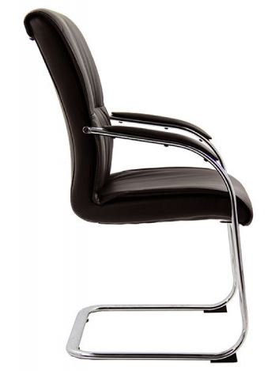
Dimensiuni:

Inaltimea totala: 99 cm
Inaltimea sezut: 48 cm
Latime sezut: 49 cm
Adancime sezut: 46 cm
Adancime : 53 cm
Inaltieme spatar: 55 cm
Latime totala: 51 cm
Greutatea max admisa/suportată: 120 kg.

